Universidade Federal de São Carlos - Departamento de Computação

Disciplina Banco de Dados – Trabalho de Modelos de Dados Turma A

Fábio C. P. Navarro (254371)

Prof. Dra. Marilde Terezinha Prado Santos

Modelo de Rede

Estrutura de Dados para Armazenamento:
Basicamente o Modelo de rede apresenta duas componentes, são elas os registros e as ligações (links).Os registros se assemelham muito com o Modelo Entidade Relacionamento já que os mesmos apresentam um conjunto de atributos e cada um deste contém somente um valor. Já as ligações é a associação entre dois registros. O Modelo tem esse nome pois em sua representação um registro pode se ligar a vários outro registros, formando um emaranhado de ligações que na mais são que uma rede de conexões.
Inserção:
Para inserir um registro a uma rede basta incialmente criar um registro com os dados a serem inseridos, feito isso, é necessário fazer uma ligação. Feito isso o registro poderá ser acessado por essa ligação.
Modificação:
Deve ser feita a localização do registro a ser modificado, se for localizado alterar o(s) atributo(s) , se não, nada é feito.
Remoção:
A remoção é o processo mais chato em um Modelo de Rede, já que este registro pode estar ligado a vários outros registros. Quando é feita uma remoção é necessário saber o tipo de elo entre os registros conectados ao registro que será removido. Se a conexão depender unica e somente do registro a ser removido e não houver interesse de mate-la esta também deve ser removida iniciando um processo recursivo. Caso exista uma outra conexão ou exista algum interesse de manter o registro conectado ao registro que será removido e mesmo deve ser mantido.

Modelo Hierarquico

Estrutura de Dados para Armazenamento:
O Modelo Hierárquico nada mais é que uma arvore de relaciomento onde a raiz não tem significado, existe a favor de uma melhor representação. Da mesma forma que o Modelo de Rede o Modelo Hierárquico contém registros com um conjunto de atributos que contém apenas um valor, e ligações muito semelhantes ao Modelo de Rede. Para uma melhor compreenção fiz uma analogia com a linguagem de marcação XML, onde os tags são organizados de forma hierarquica fomando uma árvore de acesso.
Inserção:
Da mesma forma que o Modelo de Rede para inserir um elemento no Modelo Hierarquico basta criar um registro com os dados necessários e criar um ligação entre o mesmo e um registro de nível superior.
Modificação:
Para modificar atributos de um registro basta achar o registro a ser modificado descendo a árvore hirárquica, após encontrado alterar os atributos modificados.
Remoção:
Para remover um resgistro é necessário desfazer a conexão com seu pai e remover recursivamente os seus filhos até que algum outro registro esteja relacionado ao filho ou até chegar ao final da árvore.

Exemplos:
Ambas imagens exemplificam um sistema extremamente simplificada de conta de bando, onde existe um cadastro de cliente e conta
Modelo de Rede:
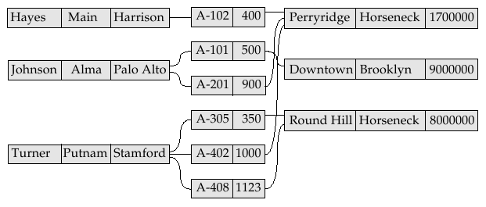

Modelo Hierárquico:
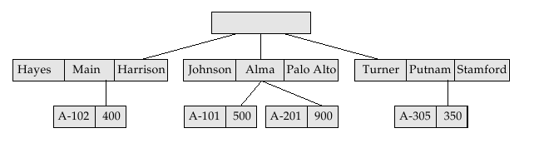

Bibliografia:
28/08/2006 – http://codex.cs.yale.edu/avi/db-book
Apêndices A e B.

